

Lenguaje de marcas

Trabajo realizado por: Juan Ferrando Puigcerver.

Índice

Versión 3

Introducción 3

Alcance. 3

Visión general del proyecto. 3

Partes del proyecto. 4

Escala. 4

Frases 4

Diálogo. 4

Comparativa 5

Reseñas 5

Formulario de usuario. 5

Modificación de fuentes. 6

Creación de la página principal de la tienda 6

Creación de la página principal 6

Historia de los videojuegos 6

Modificación de Reseñas. 6

Organización del proyecto. 7

Estimación del proyecto. 7

Habilidades. 7

Frases 7

Diálogo. 7

Comparativa 7

Reseñas 7

Formulario de usuario. 7

Modificación de fuentes. 7

Infraestructuras 8

Componentes software. 8

Componentes hardware. 8

Diseño de la arquitectura del sistema. 8

Resumen de procesos del sistema. 8

Interfaces del sistema. 9

Información de sistema y background. 9

Gestión de riesgos. 9

Plan de pruebas. 9

Índice de Ilustraciones y tablas 10

**No se encuentran elementos de tabla de ilustraciones.** 10

# Versión

|  |  |  |
| --- | --- | --- |
| **Autor** | **Versión** | **Fecha** |
| Iván Pedroche | 1.0 | 22/02/2021 |
| Iván Pedroche | 1.1 | 06/10/2021 |
| Iván Pedroche | 1.2 | 20/10/2021 |
| Juan Ferrando | 1.3 | 27/09/2023 |
| Juan Ferrando | 1.4 | 08/10/2023 |
| Juan Ferrando | 1.5 | 15/10/2023 |
| Juan Ferrando | 1.6 | 22/10/2023 |
| Juan Ferrando | 1.7 | 29/10/2023 |
| Juan Ferrando | 1.8 | 05/11/2023 |
| Juan Ferrando | 1.9 | 12/11/2023 |

# Introducción

En este documento hablaremos detalladamente el plan de desarrollo de la aplicación denominada “Ocio Lectura Aprendizaje” (en adelante OLA). Este documento provee una visión global del enfoque de desarrollo propuesto y una descripción de los requerimientos especificados.

En este documento vamos a tratar sobre temática de inversiones, desde el grupo FerraVer Invesments estamos comprometidos con la difusión de la cultura financiera de una manera sencilla y simple. Concretamente, en este documento vamos a hablar sobre uno de los inversores más famosos del mundo, Warren Buffet.

Usuarios.

Responsable: gestor de las fases y ejecución del proyecto.

Desarrolladores: responsables de la evolución y ejecución de las fases del proyecto.

Auditores: verificadores del correcto funcionamiento de las aplicaciones.

|  |  |  |
| --- | --- | --- |
| **Usuario** | **Contraseña** | **Tipo usuario** |
| Rep1 | Rep1234 | Responsable |
| Dev1 | Dev1234 | Desarrollador |
| AUD | Adu12334 | Auditores |

# Alcance.

El proyecto tiene una previsión de 3 meses de desarrollo, 1 mes de pruebas y modificaciones y 6 meses de revisión.

Las entregas se harán semanalmente, adjuntando la documentación pertinente y el plan pruebas (PDP) debidamente cumplimentado.

# Visión general del proyecto.

La plataforma Steam quiere hacer una ampliación y mejora de su página web.

Constará de una ampliación de los contenidos que tienen y que ofertan, un enlace a la tienda online y a otro tipo de páginas con las que van a emprender una colaboración más estrecha.

Estas nuevas colaboraciones y modificaciones de la web se irán cerrando conforme indicaciones, a estipular en versiones posteriores a la versión 0.1 del presente documento.

# Partes del proyecto.

## Escala.

Es necesario poner una escala de colores con las habilidades, atributos o actitudes más relevantes de nuestros personajes.

Realizaremos una página con mínimo 3 habilidades con tonos distintos. Se valorará tener 6 habilidades enfrentadas o con modificadores.

Ejemplo:

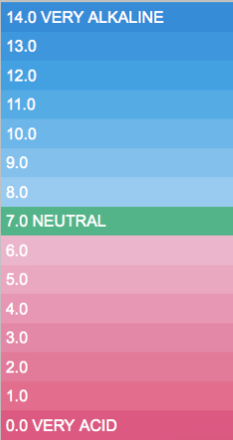

## Frases

Encuadra la frase más típica o conocida de la obra seleccionada. El encuadre tiene que tener 4 colores y por lo menos una línea de puntos y otra de rayas. Ningún punto se debe cortar por la mitad.

## Diálogo.

Queremos enseñar a nuestro público el estilo de diálogos que se pueden encontrar en las obras, por lo tanto, queremos incluir un diálogo de por lo menos 5 intervenciones, en bocadillos, a ambos lados de la pantalla, el bocadillo de cada personaje tiene que ser diferente, y tienen que ser responsive.

## Comparativa

Comparar 2 juegos/novelas/películas… similares destacando las maravillas y benevolencias de nuestro juego. Para ello, haremos 2 listas comparativas de ambos juegos. Las listas deben tener en cada elemento algún logo o imagen pequeña identificativa de cada juego. Tienen que ser minimalistas, sin estar recargadas, pero con información suficiente. Prohibido totalmente utilizar tablas.

## Reseñas

Tenemos que hacer una página con reseñas, cada obra tendrá 5 reseñas, la primera letra debe ser de un tamaño mayor y estará a la izquierda flotante, irán en un cuadrado enmarcadas, la estética tiene que ser común entre todos los juegos, pero a su vez marcar la diferencia entre cada juego. Obligatoriamente tiene que ser responsive la página.

Es necesario verificar que si reducimos el ancho del navegador un 60% se reordenan las citas y se pueden seguir leyendo.

Es recomendable utilizar: div::first-letter

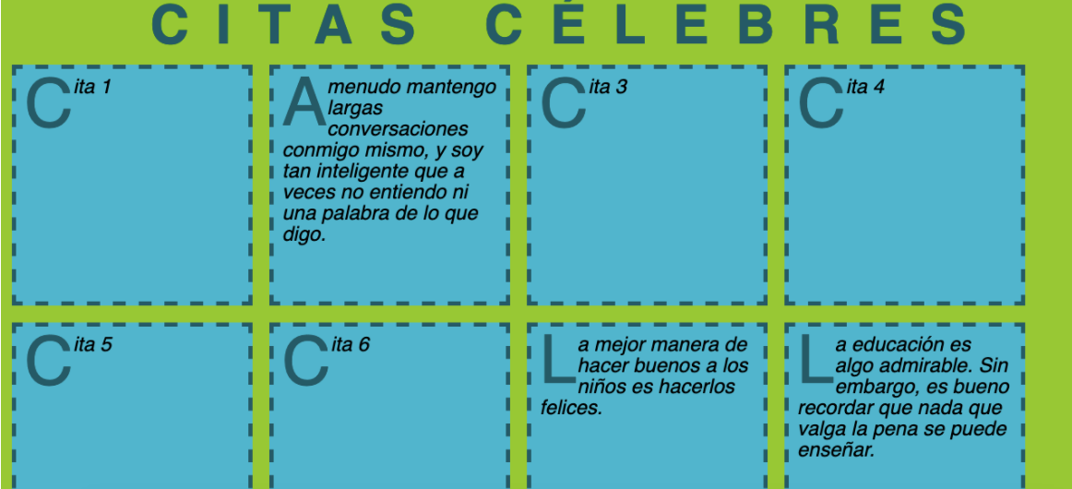

## Formulario de usuario.

Creación de un formulario con los datos de usuario:

* Nombre
* Apellidos
* Teléfono.
* Correo electrónico
* Fecha de nacimiento: con opción de selector de calendario.
* Check de aceptación de uso de cookies y política de privacidad.
* Dirección
* Código postal
* 3 checks redondos con el formato de pago habitual, VISA, Mastercard, Paypal.

Estética limpia y clara, sin recargar la página, que no haya opción a errores.

## Modificación de fuentes.

En los diálogos cambiar las fuentes en función de cada miembro que esté en la conversación.

## Creación de la página principal de la tienda

Referencia en documento adjunto 1

## Creación de la página principal

Referencia en documento adjunto 2.

## Historia de los videojuegos

Por cada videojuego definido en la plataforma hay que hacer una página con una explicación de la historia del videojuego, juegos anteriores, referencias literarias o audiovisuales.

Añadir 4 imágenes a lo largo del texto de las referencias, cada vez que se ponga el ratón por encima se ampliará dicha imagen y ocupará el centro de la pantalla, haciendo un translúcido por detrás en el resto de la página.

## Modificación de Reseñas.

Dividir la reseña en función de la imagen adjunta.

En la música, además, empezará a sonar la banda sonora del videojuego.

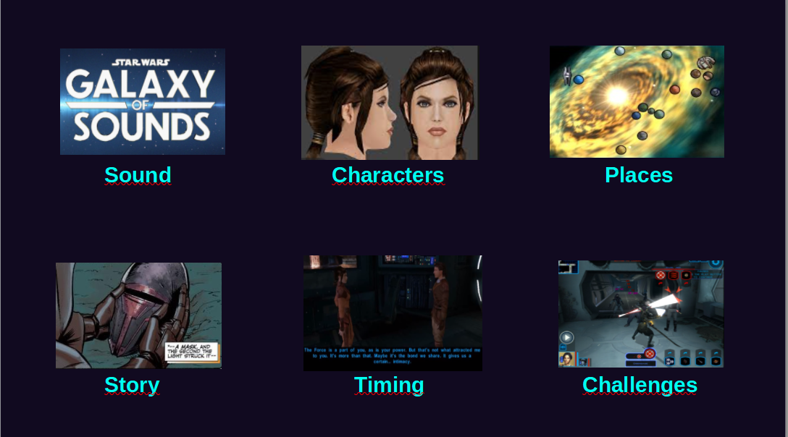

# Organización del proyecto.

# Estimación del proyecto.

## Habilidades. 29/09/2023

* 8 FTE.
* 1 hora.

## Frases 06/10/2023

* 8 FTE.
* 1 hora.

## Diálogo. 13/10/2023

* 8 FTE.
* 1 hora.

## Comparativa 20/10/2023

* 8 FTE.
* 2 horas.

## Reseñas 27/10/2023

* 8 FTE.
* 2 horas.

## Formulario de usuario.

* 8 FTE.
* 2 horas.

## Modificación de fuentes.

* 1FTE.
* 1 hora.

# Infraestructuras

## Componentes software.

## Componentes hardware.

# Diseño de la arquitectura del sistema.

# Resumen de procesos del sistema.

# Interfaces del sistema.

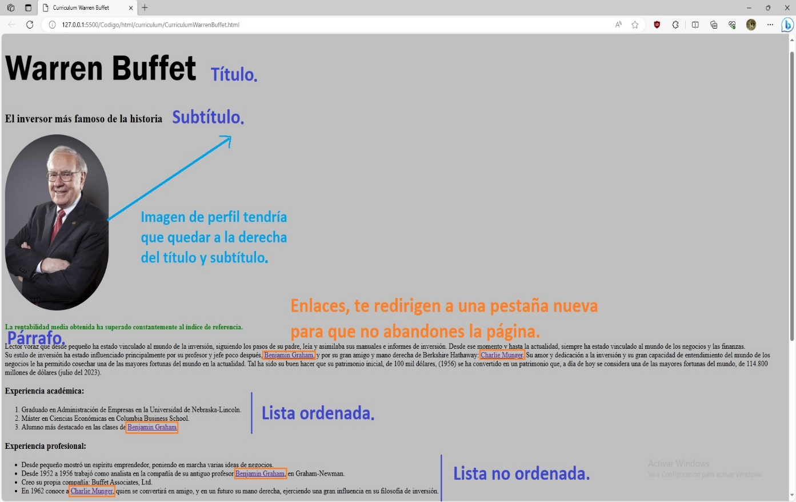

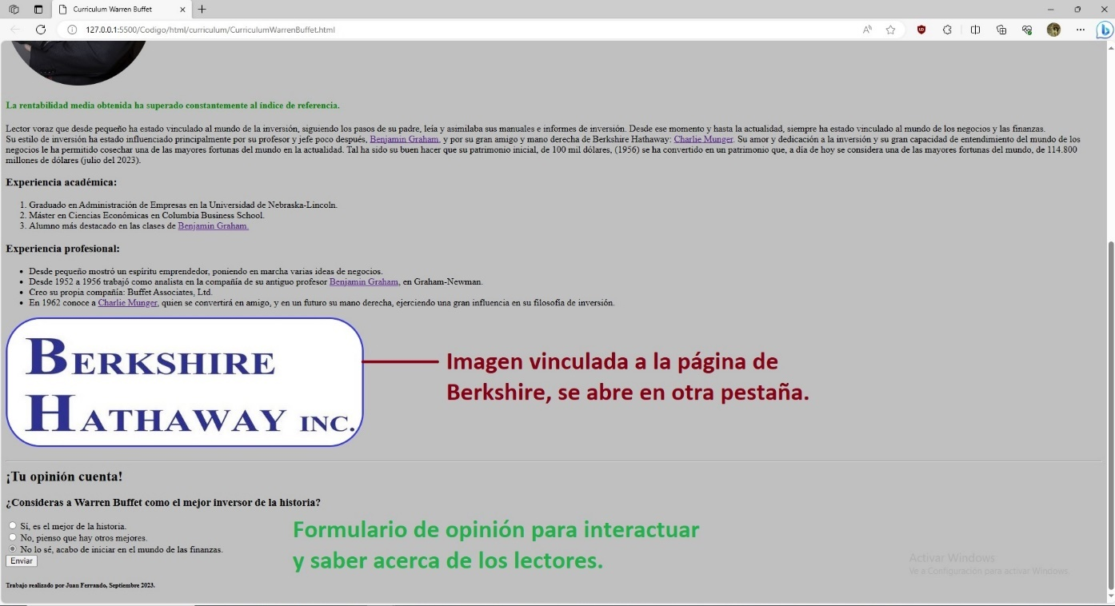

Curriculum V.1.3

Proyecto: Frase.

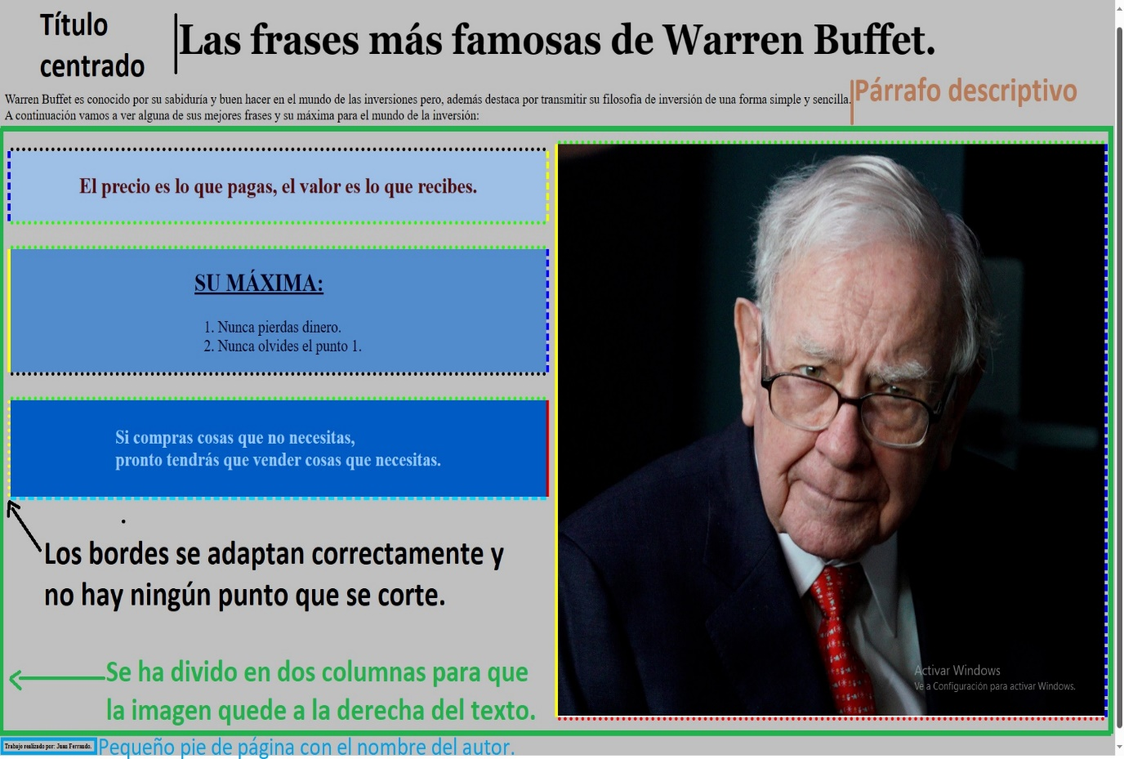

Proyecto: Escala.

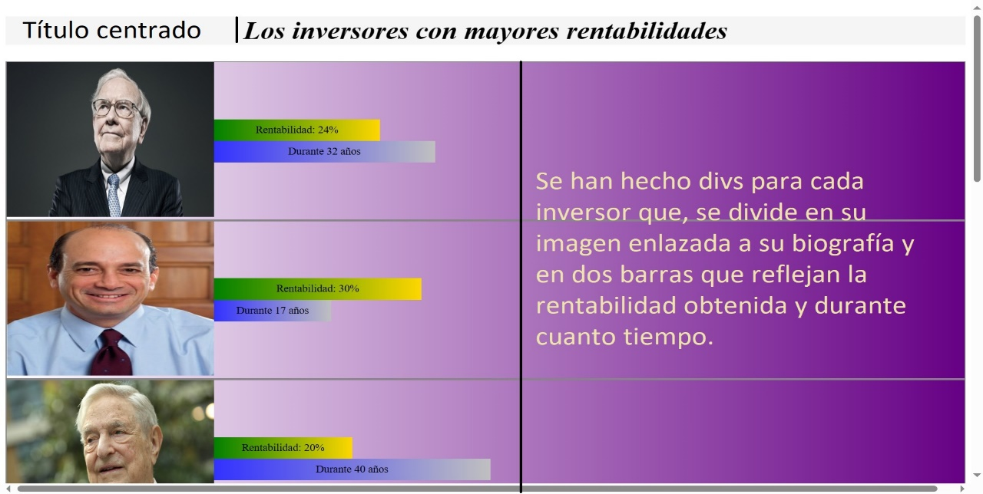

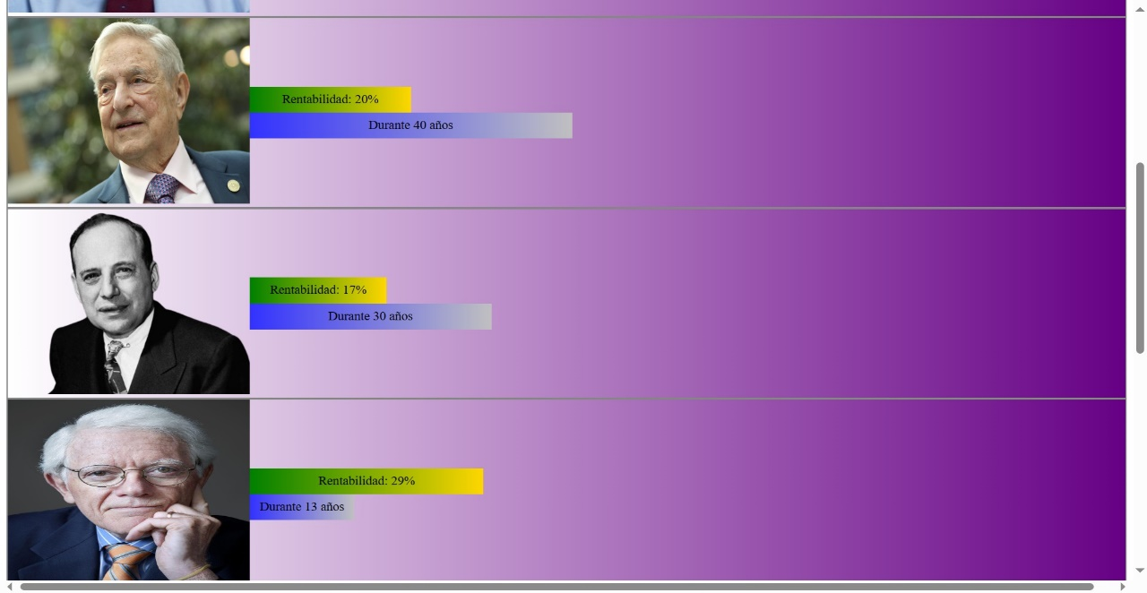

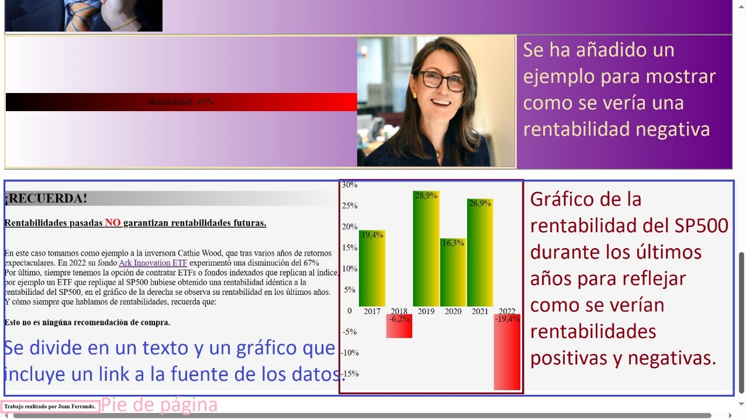

Proyecto: Diálogo

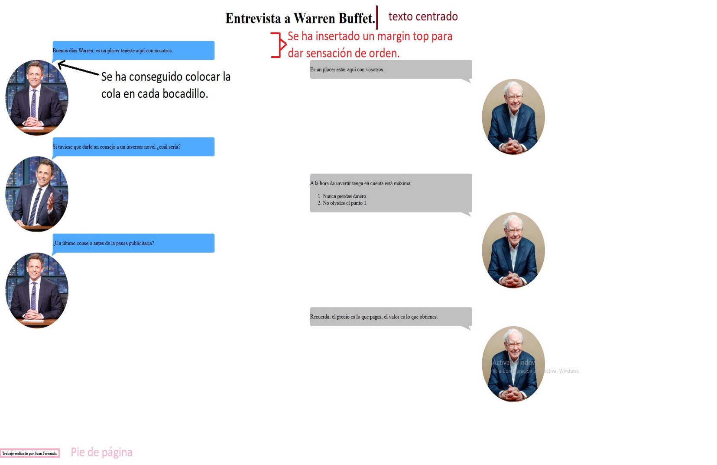

Proyecto comparativa:

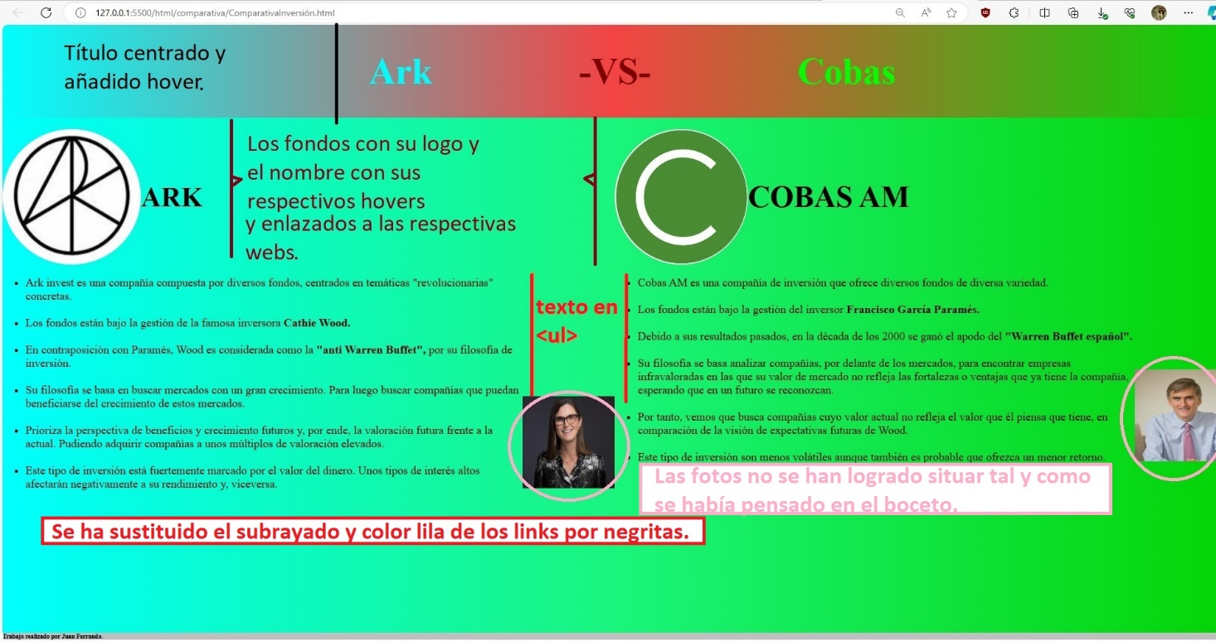

Proyecto reseña:

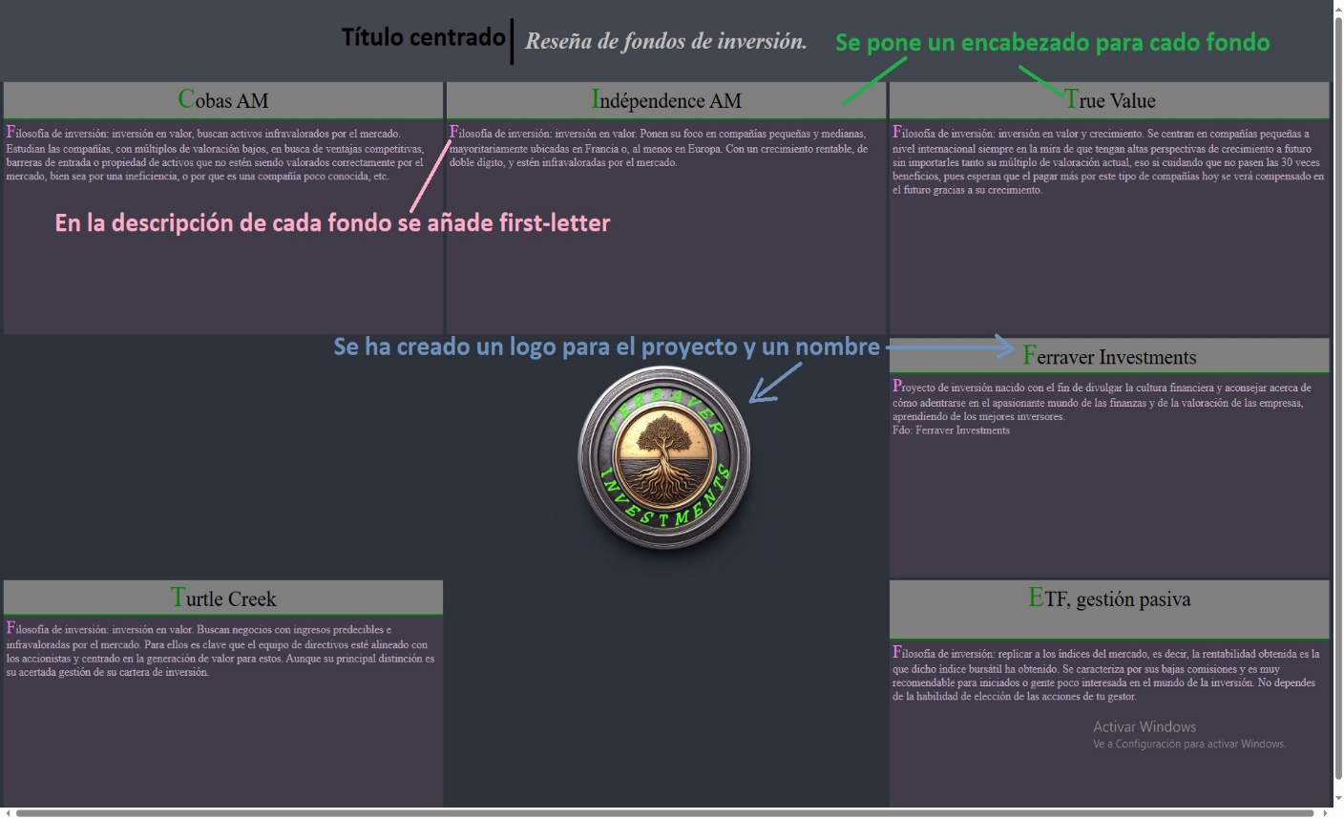

Proyecto formulario:

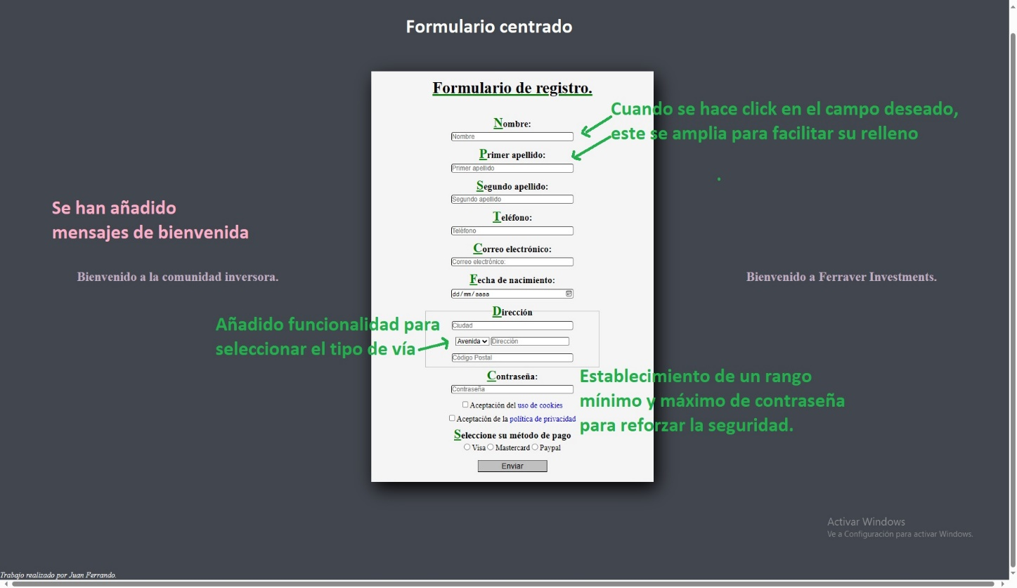

Proyecto Juego:

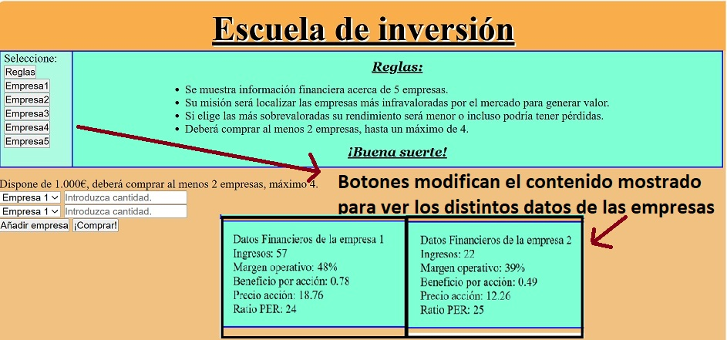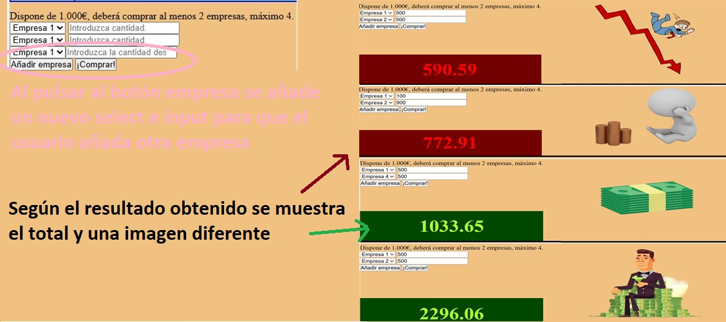

Proyecto: Página principal.

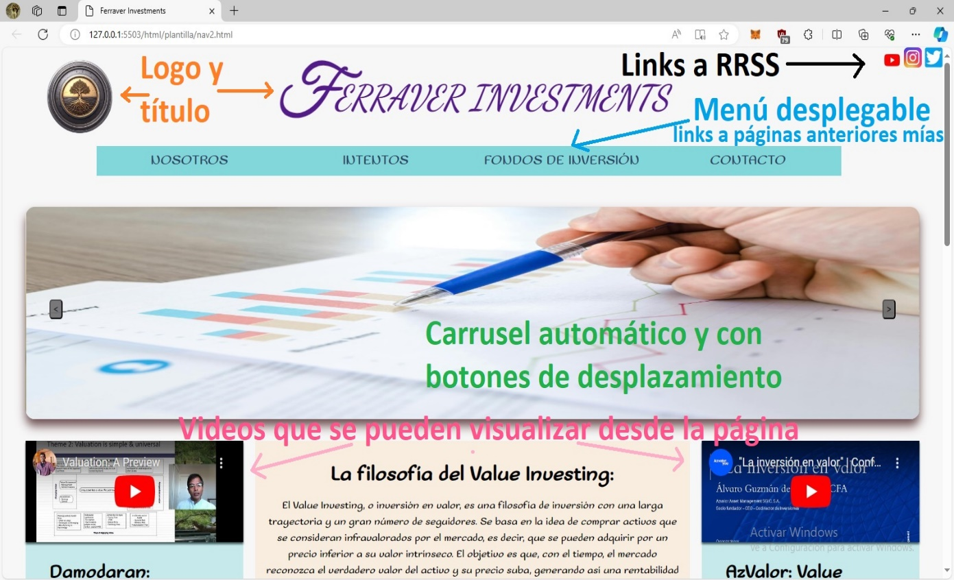

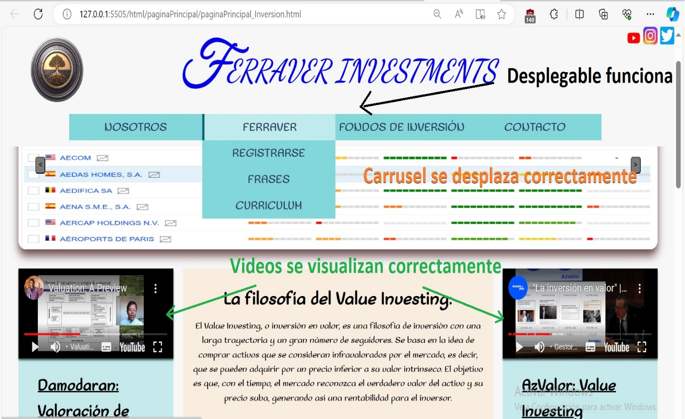

# 

# 

# 

# Información de sistema y background.

# Gestión de riesgos.

# Plan de pruebas.

# Índice de Ilustraciones y tablas

# **No se encuentran elementos de tabla de ilustraciones.**